Дидактические игры как средство развития речи дошкольников

Ведущим видом деятельности в дошкольном возрасте является игра.
Именно через игру ребёнок познаёт мир.

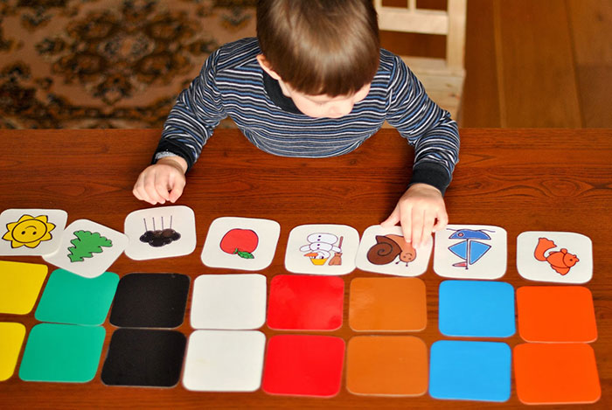

Каждая игра оставляет свой след и в развитие речи малыша, использование дидактических игр способствует:
- Обучению ребенка восприятия речи, как средства связи;
- Пополнение словарного запаса;
- Развития фонематического слуха;
- Развитие речевого творчества;
- Восприятию интонационной и звуковой культуры речи;
- Постановке связной речи;
- Постановке диалогической речи;
- Умению грамотного использования речевых оборотов, предлогов.
- Формированию грамматического строя речи.

Современный мир достаточно богат всевозможными играми. Настольные игры – это отдельный целый огромный мир для детей.
Содержание настольных игр очень разнообразно. Сюда входят: вкладыши, пазлы, кубики, пирамиды, мозаика, различные шнуровочки, конструктор, лото, домино. Некоторые виды лото и парные картинки знакомят детей с отдельными предметами (посуда, мебель, животные, птицы, овощи, фрукты, знакомят с их качествами и свойствами. Другие уточняют представления о сезонных явлениях природы (времена года, о различных профессиях (Игра «что кому нужно?»). Большой выбор настольно-печатных игр по самой различной тематике: классификация, обобщение, сравнение, счёт, составление задач, ассоциации. Огромное множество игр по развитию речи дошкольников – накопление словаря, развитие фонематический процессов, лексико-грамматических представлений, связной речи детей, по развитию познавательных интересов детейи т. п.
Все игры можно условно подразделить на несколько типов. В идеале использовать каждый тип отдельно с разной игрой. Это поможет малышу не утомиться, но при этом разнообразные игры помогут тренировать память, слух, пополнять словарный запас.
Сами дидактические игры делятся на три типа:
- Настольно-печатные (книги, картинки, карточки);
- С игрушками и предметами;
- Словесные.
Купив игру, не стоит сразу давать её ребёнку, так как он, не понимая правил, теряет к ней интерес. Сначала родители сами должны познакомиться с игрой, а потом, сидя за столом, но не на полу или ковре, объяснить её ребёнку. Первый раз на протяжении 10 – 15 минут необходимо поиграть вместе с ребёнком.
В процессе игры (например, с разрезными картинками) целесообразно сначала рассмотреть целые картинки-образцы и спросить: «Что нарисовано на картинке?», «Как можно назвать их одним словом?», «Где растут фрукты (овощи)?», «Что можно сделать из фруктов?» После беседы объяснить: «Вот перед тобой маленькие картинки, на каждой нарисована только часть фрукта, ты сложи целую картинку. Вспомни, какого цвета сливы, какие у неё листья, и подбери необходимые картинки».
Родители могут начать складывать картинку, а далее ребёнок продолжит самостоятельно. По такому же принципу дети собирают картинки из кубиков. Если они посвящены содержанию знакомых сказок, то сначала необходимо провести беседу или попросить рассказать содержание картинки.
Чтобы речь ребенка развивалась правильно стоит читать ему книжки и стишки, сопровождая их определенным набором действий. Это включает элемент игры и малышу не становиться скучно. Поэтому короткие стихи, потешки, скороговорки, как часть дидактических игр способствует развитию речи.
Чтобы использование игр было эффективным:
- Дети должны четко понять, что от них требуется. Нужно просто и ясно изложить условия игры и уметь правильно поставить цели и задачи. При необходимости вы можете корректировать их по ходу игры.
- Показать свою заинтересованность. Родители должны быть полностью вовлечены в процесс игры. Это поможет детям вникнуть в процесс и вести игру честно и по правилам, под присмотром взрослых. Если детки видят, что вы рассеяны и играете только потому что надо, их интерес угаснет очень быстро. Лучше в таком случае не играть, чем играть так плохо.
- Поощрять ребенка. Каждая выполненная задача должна быть отмечена родителем . Это необходимо для того, чтобы ребенок могу почувствовать, что-то, что происходит важно и требует его внимания. Обычная похвала с указанием заслуг, что он молодец, похлопывание по плечу – морально поддержат любого ребенка и придадут ему уверенности в собственных силах.
- Игра должна быть в радость. Сложно угодить нескольким детям сразу, однако важно, чтобы все были заинтересованы. Игра не должна длиться слишком долго, иначе детки утомятся и потеряют интерес не только к происходящей игре, но и могут не захотеть играть во что-то другое. Если дети ссорятся из-за выбора дидактической игры, то найдите вместе компромисс, например, сейчас вы играете в первую игру ровно 5 минут, потом столько же во вторую.

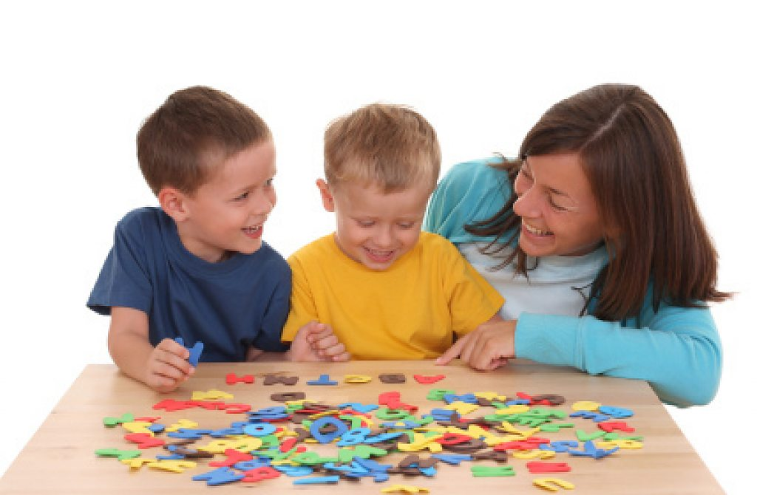

Дидактические игры так же благотворно влияют на способность детей к самоорганизации, а значит и самообразованию. Правила игр для развития речи обычно довольно простые, легко запоминаются, а значит дети могут объяснять их другу или научить новым играм родителей. Дошкольники часто играют самостоятельно, развивая свою речь посредством игры. В эти моменты им лучше не мешать, чтобы интерес к игре не пропал. Особенно приживаются активные игры с мячом или те игры, которые могут вызвать смех. Например, игра «сломанный телефон» нравиться детям не только дошкольного возраста, но и ученикам младших классов.

Развитие речи детей посредством дидактических игр

Игры, направленные на развитие речи могут быть совершенно разными и увлекать не только детей, но и взрослых. Например, игры на поиски синонимов, антонимов или слов на определенную букву (всем известная игра в «слова», где нужно назвать слово, начинающиеся на последнюю букву предыдущего слова). Вариаций по игре со словами множество, поэтому важнейшей задачей родителей служит постоянство и регулярность при проведении игр.
Еще одной из причин успеха дидактических игр как средства развития речи или других навыков у детей является элемент соревнования. Всегда интересно, быть первым, а значит назвать больше слов, быстрее подобрать рифму и дополнить фразу. Элемент соревнования один из важнейших толчков к игровой деятельности и саморазвитию.
Играть дети не перестают очень долгое время. Задачей воспитателей и педагогов является правильный подбор игр, актуальных для определенной возрастной категории детей. Если дидактические игры подобраны в соответствии с детскими возрастными потребностями, правильно проведены, то они, безусловно будут иметь успех. Обучение связной и грамотной речи игровым способом должно быть регулярным. Менять игры стоит постепенно и плавно. Когда детки растут, сначала выводятся из обихода одна игра и заменяется другое. Затем вторая, третья и так далее.

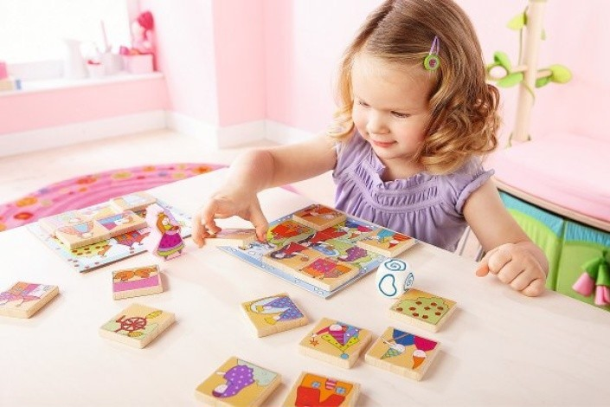

Игра развивает язык, а язык организует игру. Главное назначение игр – развитие ребенка, коррекция того, что в нем заложено и проявлено, вывод ребенка на творческое, экспериментальное поведение.
Таким образом, роль настольных игр в речевом развитии дошкольников имеет огромное значение.
Благодаря использованию настольных игр процесс обучения проходит в доступной и привлекательной для детей дошкольного возраста игровой форме.
Настольная игра развивает речь детей: пополняется и активизируется словарь, формируется правильное звукопроизношение, развивается связная речь, умение правильно выражать свои мысли.
Наиболее характерны для дошкольного возраста является активное освоение ребёнком речевых конструкций разного типа. Ребёнок активно осваивает форму монолога. Его речь становится контекстной, независимой от наглядно представленной ситуации общения. Параллельно с развитием словаря и связной речи происходит совершенствование грамматического строя, освоение смысловой стороны слова.

Спасибо за внимание!

